ТЕХНИЧЕСКОЕ ЗАДАНИЕ

- Наименование закупаемых Товаров:
- Рассматриваете аналог: ДА
№ | Наименование | ТЗ (описание/ состав) | Фото / ссылка | Кол-во, в шт.
1 | Корзина плетеная с косичкой | Корзины предназначены для сервировки, выкладки и подачи хлебобулочных и кондитерских изделий (выпечки)  - Конструкция и материалы:  - Тип – плетёная корзина с усилением (косичка или лента).  - Материал – полимерная лента, устойчивая к влаге и механическим нагрузкам.  - Цвет – коричневый  - Каркас – усиленный металлический, обеспечивает сохранение формы при нагрузке.  - Дно – плетёное, усиленное.  - Эксплуатационные характеристики  - Максимальная нагрузка – до 30 кг.  - Влагостойкость – не впитывает влагу, не деформируется при контакте с влажной выпечкой.  - Форма – сохраняет геометрию при эксплуатации и санитарной обработке.  - Габаритные размеры:  - Ширина: 320 мм  - Глубина: 240 мм  - Высота: 60 мм | 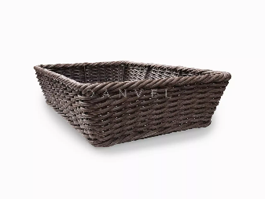  https://danvel-company.ru/oborudpekar/tproduct/1218661741-211309107472-korzina-pletenaya-s-kosichkoi | 10
2 | Корзина плетеная с косичкой | Корзины предназначены для сервировки, выкладки и подачи хлебобулочных и кондитерских изделий (выпечки)  - Конструкция и материалы:  - Тип – плетёная корзина с усилением (косичка или лента).  - Материал – полимерная лента, устойчивая к влаге и механическим нагрузкам.  - Цвет – коричневый  - Каркас – усиленный металлический, обеспечивает сохранение формы при нагрузке.  - Дно – плетёное, усиленное.  - Эксплуатационные характеристики  - Максимальная нагрузка – до 30 кг.  - Влагостойкость – не впитывает влагу, не деформируется при контакте с влажной выпечкой.  - Форма – сохраняет геометрию при эксплуатации и санитарной обработке.  - Габаритные размеры:  - Ширина: 320 мм  - Глубина: 240 мм  - Высота: 60 мм | 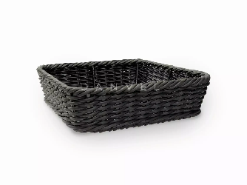  https://danvel-company.ru/oborudpekar/tproduct/1218661741-669805145312-korzina-pletenaya-s-kosichkoi | 10
3 | Корзина плетеная из ленты | Корзины предназначены для сервировки, выкладки и подачи хлебобулочных и кондитерских изделий (выпечки)  - Конструкция и материалы:  - Тип – плетёная корзина с усилением (косичка или лента).  - Материал – полимерная лента, устойчивая к влаге и механическим нагрузкам.  - Цвет – коричневый  - Каркас – усиленный металлический, обеспечивает сохранение формы при нагрузке.  - Дно – плетёное, усиленное.  - Эксплуатационные характеристики  - Максимальная нагрузка – до 30 кг.  - Влагостойкость – не впитывает влагу, не деформируется при контакте с влажной выпечкой.  - Форма – сохраняет геометрию при эксплуатации и санитарной обработке.  - Габаритные размеры:  - Ширина: 320 мм  - Глубина: 240 мм  - Высота: 60 мм | 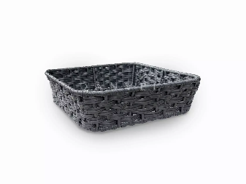  https://danvel-company.ru/oborudpekar/tproduct/1218661741-352176838402-korzina-pletenaya-iz-lenti | 10
4 | Корзина плетеная круглая с косичкой | Корзины предназначены для сервировки, выкладки и подачи хлебобулочных и кондитерских изделий (выпечки)  - Конструкция и материалы:  - Тип – плетёная корзина с усилением (косичка или лента).  - Материал – полимерная лента, устойчивая к влаге и механическим нагрузкам.  - Цвет – бежевый  - Каркас – усиленный металлический, обеспечивает сохранение формы при нагрузке.  - Дно – плетёное, усиленное.  - Эксплуатационные характеристики  - Максимальная нагрузка – до 30 кг.  - Влагостойкость – не впитывает влагу, не деформируется при контакте с влажной выпечкой.  - Форма – сохраняет геометрию при эксплуатации и санитарной обработке.  - Габаритные размеры:  - Ширина: 320 мм  - Глубина: 240 мм  - Высота: 60 мм | 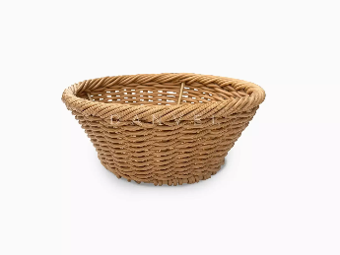  https://danvel-company.ru/oborudpekar/tproduct/1218661741-193114896852-korzina-pletenaya-kruglaya-s-kosichkoi | 20
5 | Корзина плетеная круглая из ленты | Корзины предназначены для сервировки, выкладки и подачи хлебобулочных и кондитерских изделий (выпечки)  - Конструкция и материалы:  - Тип – плетёная корзина с усилением (косичка или лента).  - Материал – полимерная лента, устойчивая к влаге и механическим нагрузкам.  - Цвет – коричневый  - Каркас – усиленный металлический, обеспечивает сохранение формы при нагрузке.  - Дно – плетёное, усиленное.  - Эксплуатационные характеристики  - Максимальная нагрузка – до 30 кг.  - Влагостойкость – не впитывает влагу, не деформируется при контакте с влажной выпечкой.  - Форма – сохраняет геометрию при эксплуатации и санитарной обработке.  - Габаритные размеры:  - Ширина: 320 мм  - Глубина: 240 мм  - Высота: 60 мм | 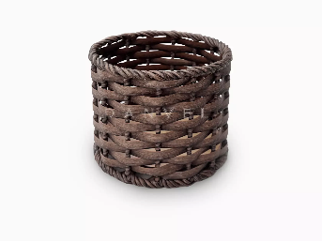  https://danvel-company.ru/oborudpekar/tproduct/1218661741-409531861662-korzina-pletenaya-kruglaya-iz-lenti | 20
6 | Корзина плетеная для багетов с косичкой | Корзины предназначены для сервировки, выкладки хлебобулочных изделий (для крупных багетов)  - Конструкция и материалы:  - Тип – плетёная корзина с усилением (косичка или лента).  - Материал – полимерная лента, устойчивая к влаге и механическим нагрузкам.  - Цвет – бежевый  - Каркас – усиленный металлический, обеспечивает сохранение формы при нагрузке.  - Дно – плетёное, усиленное.  - Эксплуатационные характеристики  - Максимальная нагрузка – до 30 кг.  - Влагостойкость – не впитывает влагу, не деформируется при контакте с влажной выпечкой.  - Форма – сохраняет геометрию при эксплуатации и санитарной обработке.  - Габаритные размеры:  - Ширина: 320 мм  - Глубина: 240 мм  - Высота: 60 мм | 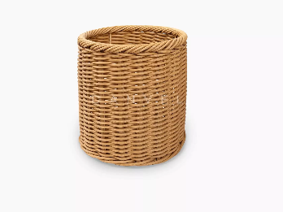  https://danvel-company.ru/oborudpekar/tproduct/1218661741-806704868082-korzina-pletenaya-dlya-bagetov-s-kosichk | 10
7 | Накопитель корзина плетеная для багетов | Корзины предназначены для сервировки, выкладки хлебобулочных изделий (для крупных багетов)  - Конструкция и материалы:  - Тип – плетёная корзина с усилением (косичка или лента).  - Материал – полимерная лента, устойчивая к влаге и механическим нагрузкам.  - Цвет – коричневый  - Каркас – усиленный металлический, обеспечивает сохранение формы при нагрузке.  - Дно – плетёное, усиленное.  - Эксплуатационные характеристики  - Максимальная нагрузка – до 30 кг.  - Влагостойкость – не впитывает влагу, не деформируется при контакте с влажной выпечкой.  - Форма – сохраняет геометрию при эксплуатации и санитарной обработке.  - Габаритные размеры:  - Диаметр:  верх 540мм  низ 320мм  - Высота:  960/820мм  - Глубина:  фальшдна 200мм | 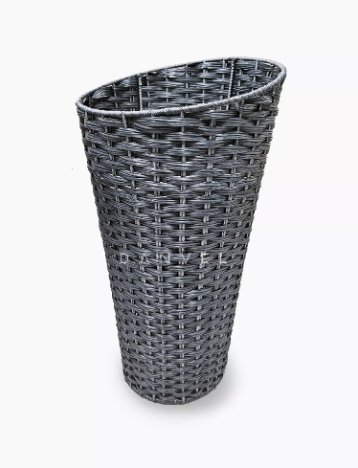  https://danvel-company.ru/oborudpekar/tproduct/1218661741-192906182352-nakopitel-bushe-so-skoshennim-verhom | 10
8 | Накопитель на металлической подставке с 2мя корзинами | Накопитель предназначен для сервировки, выкладки и презентации хлебобулочных и кондитерских изделий (выпечки)  - Общие требования к конструкции  - Тип: накопитель (этажерка) на металлической подставке с двумя корзинами.  - Материал основания: сталь.  - Покрытие: порошковая окраска.  - Обработка кромок: все края и углы должны быть обработаны для безопасного использования, без острых граней и заусенцев.  - Поверхность: гладкая, однородная, без дефектов покрытия (сколов, наплывов, пузырей, царапин).  - Эксплуатационные характеристики  - Устойчивость: этажерка должна устойчиво стоять на горизонтальной поверхности без перекосов.  - Безопасность: конструкция не должна иметь острых или травмоопасных элементов.  - Требования к корзинам  - Материал: полимерная лента.  - Цвет: коричневый, или иной — по согласованию.  - Конструкция: усиленное плетение, устойчивое к деформации и влаге.  - Общие размеры:  - Диаметр:  400мм  - Высота  940мм  Размеры корзин: верх 400мм, низ 250мм, высота200мм | 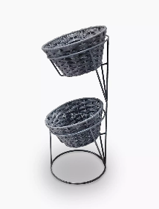  https://danvel-company.ru/oborudpekar/tproduct/1218661741-378729394352-nakopitel-kaskad | 10
9 | Накопитель на металлической подставке с корзиной | Накопитель предназначен для сервировки, выкладки и презентации хлебобулочных и кондитерских изделий (выпечки)  - Общие требования к конструкции  - Тип: накопитель (этажерка) на металлической подставке с двумя корзинами.  - Материал основания: сталь.  - Покрытие: порошковая окраска.  - Обработка кромок: все края и углы должны быть обработаны для безопасного использования, без острых граней и заусенцев.  - Поверхность: гладкая, однородная, без дефектов покрытия (сколов, наплывов, пузырей, царапин).  - Эксплуатационные характеристики  - Устойчивость: этажерка должна устойчиво стоять на горизонтальной поверхности без перекосов.  - Безопасность: конструкция не должна иметь острых или травмоопасных элементов.  - Требования к корзинам  - Материал: полимерная лента.  - Цвет: бежевый, или иной — по согласованию.  - Конструкция: усиленное плетение, устойчивое к деформации и влаге.  • Габаритные размеры:  - Все параметры могут быть уточнены и согласованы с заказчиком согласно ссылке на образец | 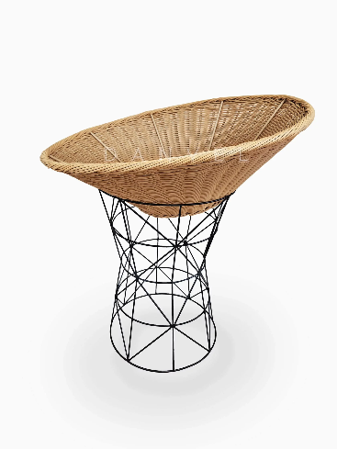  https://danvel-company.ru/oborudpekar/tproduct/1218661741-953441788372-nakopitel-shuhov | 10

- Место доставки, сроки и порядок поставки товара
2.1. Место доставки товара: Крым, г. Ялта, с. Оползневое, ул. Генерала Острякова, д. 9.
2.2. Срок поставки на весь перечень Товаров, указанный в Таблице 1 не должен превышать 14 дней. Срок поставки Товаров включает в себя срок их доставки до склада Покупателя.

- Общие сведения
  - Поставляемый товар должен полностью соответствовать требованиям, указанным в настоящем Техническом задании и приложениях к нему.
  - Товар должен быть новым, не бывшим в употреблении, не иметь дефектов материалов и изготовления.
  - Качество товара должно соответствовать требованиям, установленным действующим законодательством Российской Федерации.
- Требования к качеству и безопасности
  - Материалы, из которых изготовлены изделия, должны быть безопасны для контакта с пищевыми продуктами, не выделять вредных веществ и быть устойчивыми к коррозии, воздействию пищевых кислот и щелочей.
  - Изделия должны выдерживать эксплуатационные нагрузки, не деформироваться и быть устойчивыми к многократной санитарной обработке (в том числе влажной).
- Внешний вид изделий должен сохраняться при многократном использовании. Поверхности должны быть гладкими, без дефектов литья, царапин, вмятин и пятен. Все кромки должны быть тщательно обработаны (завальцованы/заглажены), не иметь заусенцев и острых граней.
- Требования к упаковке и маркировке
  - Товар должен доставляться в упаковке, принятой для данного вида продукции (индивидуальная и транспортная тара).
  - Упаковка должна обеспечивать полную сохранность товара от механических повреждений, влаги и загрязнений при транспортировке и хранении.
  - Маркировка на упаковке должна содержать информацию на русском языке:
- Наименование товара.
- Производитель (наименование, страна).
- Габаритные размеры (ДхШхВ).
- Материал изготовления.
- Количество в упаковке.
- Дата изготовления.
- Срок годности (если применимо).
- Требования к гарантии и гарантийному сроку товара
  - Гарантийный срок эксплуатации на товар составляет 12 месяцев с даты подписания Заказчиком товаросопроводительных документов (Торг-12 / УПД).
  - В течение гарантийного срока Поставщик обязуется за свой счет устранить недостатки товара или произвести его замену в случае обнаружения производственных дефектов.
  - Если производителем Товара установлены стандартные гарантийные сроки, превышающие 12 месяцев, то гарантийный срок на Товар устанавливается продолжительностью не менее срока, установленного производителем.
- Требования по соответствию товаров определенным стандартам
  - Все поставляемые товары должны быть экологически безопасными и новыми.
  - Товар должен соответствовать требованиям нормативно-технических документов для данного вида продукции (ГОСТ, ТУ).
  - На товар должны быть предоставлены паспорта качества и сертификаты соответствия (в случае, если продукция подлежит обязательной сертификации или декларированию).
  - Возможна корректировка размеров и цвета по согласованию с Заказчиком. Для специальных видов продукции (например, багетов) могут быть предусмотрены удлинённые или круглые варианты корзин

